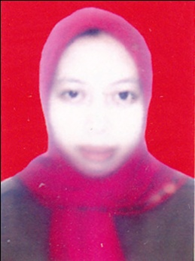
DAFTAR RIWAYAT HIDUP

ANDI RAHYUNI WITTIRI, lahir di Jalang pada tanggal 15 Juni 1983. Anak ke tiga dari empat bersaudara, dari pasangan orang tua Ayahanda H. Andi Wittiri Miri (Alm.) dan Ibunda Hj. Andi Jumiati Juni.
Jenjang pendidikan yang ditempuh mulai dari bangku Sekolah Dasar di SDN 137 Cenranae pada tahun 1991 dan tamat pada tahun 1997. Pada tahun yang sama penulis melanjutkan pendidikan di SLTP Negeri Marioriawa Soppeng Kab. Soppeng dan tamat pada tahun 2000. Kemudian penulis melanjutkan pendidikan di SMU Negeri 1 Marioriawa Soppeng Kab. Soppeng dan tamat pada tahun 1997. Pada tahun 2003. Kemudian penulis melanjutkan pendidikan Guru Taman Kanak-Kanak (PGTK) di STKIP Puangrimaggalatung Sengkang pada tahun 2005 dan tamat tahun 20047. Pada tahun 2012 penulis melanjutkan studi di Program Studi Pendidikan Guru Pendidikan Anak Usia Dini (PGPAUD) Program S1 pada Fakultas Ilmu Pendidikan Universitas Negeri Makassar.

